МУНИЦИПАЛЬНОЕ БЮДЖЕТНОЕ ОБЩЕОБРАЗОВАТЕЛЬНОЕ УЧРЕЖДЕНИЕ «СРЕДНЯЯ ОБЩЕОБРАЗОВАТЕЛЬНАЯ ШКОЛА ИМ. В.Б.ТУГОВА С.КОЙДАН»



**Практико-ориентированное занятие (безопасная среда)**

**Практико-ориентированное занятие (безопасная среда)**

* **Тема 24 (Россия безопасная)**
* · 7 класс

**Введение**

Подготовка к занятию

Свернуть

00:0000:00

— Полезная информация 00:00 мин.

Элемент 1

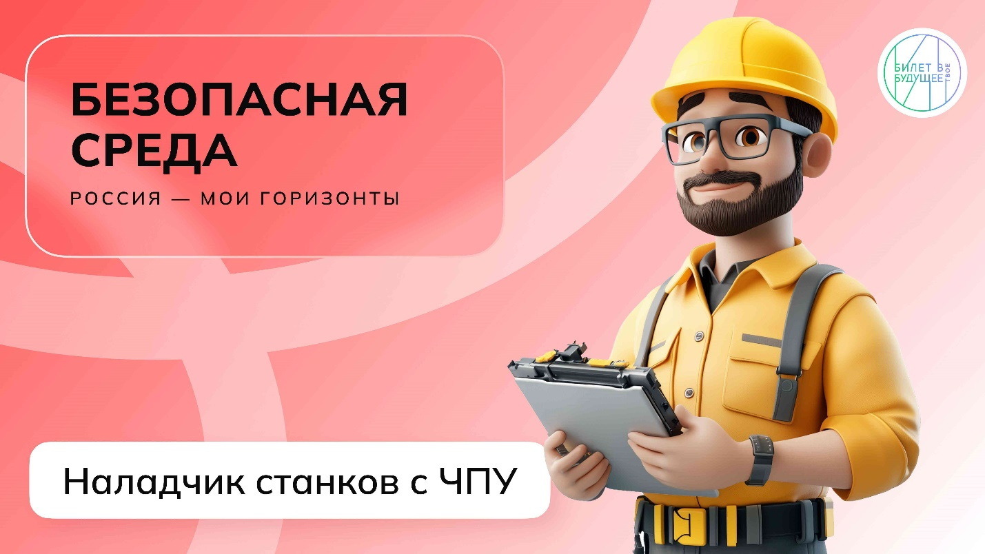

1 / 1

* **Основная презентация к занятию**

6.44 MB

Скачать

*Дорогой педагог! Хотим напомнить, что на практико-ориентированных занятиях нашего курса обучающиеся знакомятся со специалистами востребованных профессий и оценивают их работу по разным параметрам формулы выбора профессии, а затем выполняют реальные задания от экспертов. Это характерные задачи, с которыми специалисты сталкиваются в реальной жизни.* ***Обратите внимание, что основная цель выполнения заданий — дать возможность попробовать свои силы в профессии, погрузиться в процесс и оценить, насколько это может быть интересно для обучающегося. Педагог в данном случае также может выступать в роли исследователя незнакомой для себя профессии.***

*Для проведения занятия рекомендуется заранее разделить класс на 3 или более команды, подготовить материалы/слайды (например, карточки для практического задания), а также попросить обучающихся подготовить рабочие тетради, карандаши и ручки для заполнения материалов (подробности заданий — в соответствующей части сценария).* ***Обратите внимание, что при необходимости в конце занятия вы можете воспользоваться подробной подсказкой по всей формуле выбора профессии, которая находится в раздаточных материалах.*** *Желаем успехов вам и ребятам!*

Приветствие педагога

Свернуть

00:0001:00

— Слово педагога 01:00 мин.

Элемент 2

**Слово педагога:** Добрый день, ребята! Сегодня мы с вами продолжим знакомство с формулой выбора профессии. Мы поговорим об одной из самых важных, ключевых профессий военно-промышленного комплекса и промышленности в целом. Но сначала скажите, случалось ли вам настраивать сложный прибор, чтобы приспособить его к работе? Скажем, разбираться, как телевизор или игрушка работают от пульта управления? А может быть, вы собирали из множества деталей большой конструктор?

*Ответы обучающихся.*

**Слово педагога:** Отлично! Специалист, о котором сегодня пойдёт речь, тоже занимается настройкой оборудования — и совсем как вы, собирает из деталей машины. Только не игрушечные, а те, что помогают промышленности и военным. Как вы думаете, что ещё входит в задачи такого специалиста?

*Ответы обучающихся.*

*Возможные ответы: ему нужно следить за работой оборудования, исправлять ошибки и поломки, если что-то идёт не так, контролировать работу других специалистов, связанных с его оборудованием.*

**Слово педагога:** Может быть, у вас уже есть догадки, о каком специалисте речь?

*Ответы обучающихся.*

**Слово педагога:** Этот специалист — наладчик станков с ЧПУ — числовым программным управлением. В таком станке есть обрабатывающие инструменты и заготовки — всё это управляется с помощью компьютера. Как вы думаете, почему профессия наладчика на производстве так важна?

*Ответы обучающихся.*

*Возможные ответы: от наладчиков напрямую зависит производство, качество продукции. Они нужны, чтобы завод мог ставить чёткий план изготовления тех или иных деталей и укладываться в него.*

**Слово педагога:** Вы правы. Наладчики — настоящие мастера точности. Они делают так, чтобы станки работали правильно и производили детали именно такими, какими они должны быть. А ещё наладчики экономят заводу, а значит, и целой отрасли, время и деньги: ведь правильно настроенные станки работают быстрее и эффективнее.

Сегодня специалист поделится с нами особенностями своей работы и расскажет много интересного. А ещё предложит вам решить настоящую профессиональную задачу! Наше занятие поможет рассмотреть его работу с разных сторон. Ну а чтобы вам было интереснее — мы с вами разделились на команды!

Работа с рабочими тетрадями

Свернуть

01:0005:00

— Работа в классе 04:00 мин.

Элемент 3

**Слово педагога:** Для начала, давайте назовём компоненты уже хорошо вам знакомой формулы выбора профессии. Какие из них вы помните?

*Ответы обучающихся.*

**Слово педагога:** Спасибо! Да, это предмет профессиональной деятельности (ППД), направления дополнительного образования (НДО), школьные предметы. В старших классах к этим элементам добавятся цели и ценности, условия труда, личные качества и компетенции — это то, что помогает специалистам успешно решать задачи на их рабочих местах, помимо профессиональных знаний. Но сегодня мы остановимся на тех, которые вам уже известны.

Специалист будет выходить с нами на связь несколько раз — в каждом его включении будет информация о том, что помогает ему быть профессионалом. Во время занятия мы будем собирать компоненты этой формулы, а в конце — запишем её в тетради. В видео, которые вам предстоит посмотреть, уже есть все подсказки.

А сейчас наш специалист готов вас поприветствовать! Внимание на экран!

**Основная часть**

Видеоролик № 1: приветственное слово специалиста + фрагмент формулы

Свернуть

05:0007:00

— Видео 02:00 мин.

Элемент 4

***Текст видеоролика:***

*Всем привет, я Виктор Кирибеев, наладчик станков с ЧПУ (числовым программным управлением). Я работаю на одном из заводов холдинга «Высокоточные комплексы» Госкорпорации «Ростех». Наша продукция повышает обороноспособность нашей страны. Также мы делаем и продукцию мирного плана — как мини-погрузчики для уборки тротуаров и прочее.*

*Также мы производим болотоходы. Они применяются в труднодоступных местах, в основном они чаще всего используются всё-таки на севере. В задачи наладчика входит отладить процесс работы на станке, сделать одну деталь, проверить её размеры, отправить в лабораторию. После того как приходит результат из лаборатории о том, что деталь годна для работы, то мы её запускаем в серийное производство. Из необработанного материала мы делаем готовый продукт, который уже в будущем пригодится нашей стране.*

*Я закончил среднее профессиональное образование на «строительство железных дорог» и, соответственно, при выпуске мне давали 9 профессий. Акцент сделаю на тех, которые здесь в какой-то степени пригодились. Это «материаловедение» — там, где мы изучали свойства металлов. «Геодезия» помогла при измерениях. Потом «слесарь» в какой-то степени, потому что детали некоторые приходится дорабатывать напильником, снимать заусенку. По крайней мере между операциями это часто происходит.*

*На завод я пришёл учеником по рекомендации своей тёти. Она тоже уже здесь больше 40 лет работает. Для меня это была профессия новая. Мне дали наставника — у него был опыт работы уже 40 лет на заводе — который также прошёл от оператора до наладчика, и учил меня всему он. И плюс ещё на заводе есть своя школа. Сегодня я расскажу вам о своей работе и покажу, чем занимается наладчик станков.*

Обсуждение в классе

Свернуть

07:0010:00

— Работа в классе 03:00 мин.

Элемент 5

**Слово педагога:** Ребята, как вам ролик? Какую информацию для формулы из него можно выделить?

*Ответы обучающихся.*

*Возможные ответы: ППД — техника.*

**Слово педагога:** Отлично! А как вы считаете, что в работе наладчика самое сложное?

*Ответы обучающихся.*

*Возможные ответы: строгий график, тяжёлая физическая работа, большое количество задач.*

**Слово педагога:** А что для этого специалиста самое важное? Как вы думаете, есть ли у него «право на ошибку»? Что в этом случае может произойти на производстве?

*Ответы обучающихся.*

*Возможные ответы: самое важное для наладчика — не допустить ошибок, брака производства. В случае его ошибки может пострадать вся линия* — *завод не сможет достичь поставленного плана, вовремя произвести нужное количество деталей.*

**Слово педагога:** Спасибо! А теперь узнаем, были ли вы правы? Смотрим ролик! Будьте внимательны — после ролика специалист поделится с вами заданием!

Видеоролик № 2: основная часть формулы + задание от специалиста

Свернуть

10:0014:00

— Видео 04:00 мин.

Элемент 6

***Текст видеоролика:***

*Сюда может прийти абсолютно любой человек работать, даже после 9 классов образования, потому что у завода есть своя школа для обучения. Просто прийти в отдел кадров или даже позвонить и узнать о имеющихся ставках на заводе.*

*Первое, что я делаю, я проверяю, исправен ли инструмент в оборудовании. Дальше я спрашиваю сменщика, всё ли у нас в порядке, есть ли какие-то изменения и нужно ли настраивать какие-то ещё станки, если вдруг они за свою смену закончили производство каких-либо деталей. А далее уже непосредственно по задачам, которые будут поставлены в течение дня. Задачи обычно ставит мастер.*

*Когда приняли задачу от мастера, мы начинаем с первым делом изучать технологический процесс. Измеряем глубиномером высоту и штангенциркулем измеряем диаметр. После того, как внесли корректора в стойку, я устанавливаю деталь приспособления.*

*Выбираю необходимую нам программу, после этого запускаю станок в работу. Также контактирую с программистами, которые нам пишут программы для обработки. Программисты у нас частенько заняты, и те программы, которые они присылают нам, иногда приходится корректировать. Где-то подход убавить или добавить для фрезы, допустим. Где-то, наоборот, ускорить программу можно. Я в основном это делаю сам. Самое важное — это, правда, не сделать брака.*

*Мы берём контрольную пробку, на которой, с одной стороны, проходная пробка, что соответствует данному размеру, и вторая — непроходная, что будет означать, что это брак. Проходная прошла, непроходная не проходит. Значит, всё в порядке.*

*Первое, идёт наладчик, настраивает, оператор выполняет работу, слесарь зачищает, контролёр отдела технологического контроля проверяет эту работу, а дальше уже деталь отправляется в сборку.*

*В нештатных ситуациях может станок сломаться. Также есть из неприятных — это когда ломается инструмент. В таких нештатных ситуациях уже и подзывают наладчика, потому что приходится, грубо говоря, начинать где-то с нуля, где-то с конкретного места. Допустим, при поломке инструмента, если это случилось в середине программы, то приходится снова менять инструмент, измерять и начинать также с середины программы. Операторы не все это умеют.*

*Моя профессия подойдёт тому, кто не боится ответственности. Высококоммуникабельным, кто может работать как руками, так и головой. Ну и кто не боится замараться, потому что металлообработка всё-таки не очень чистая. Где-то ты можешь замараться в эмульсии, где-то в масле. Ну и детали не всегда чистые приходят, всё-таки это металл. Для наладчика нужны такие предметы: математика, геометрия, черчение и информатика.*

*Преимущество, я считаю, — то, что здесь меня всему научили, я знаю металлообработку. Если вдруг мне захочется сменить вид работ, я также могу пойти и на деревообработку, потому что принцип работы тот же самый. В нашей стране, думаю, наладчика возьмут на любой завод. По крайней мере, по стране я знаю, что они точно нужны. Я, проработав здесь 9 лет, уже 10-й год пошёл, наблюдаю только стабильность, то есть всегда вовремя зарплата выдаётся, и она белая, то есть отчисления на пенсию у меня тоже идут.*

*Любовь к своей профессии, я думаю, — это тоже неотъемлемая часть. На нелюбимой работе ты долго не проработаешь. Мне интересно обучаться, узнавать что-то новое. И каждый раз ты не можешь предугадать, что это будет. То есть задачи завод порой ставит те, которые ты можешь не ожидать.*

*Ребята, у меня есть для вас небольшое задание. Перед вами чертёж опоры. Это вспомогательная деталь — в моей работе она нужна для того, чтобы прижимать к столу другие детали. Внимательно изучите чертёж опоры. На нём вид этой детали спереди, сбоку и сверху.*

*Вы видите, что у опоры также есть технологическое отверстие. Также у вас есть описание главных инструментов, которые использует наладчик, и их изображения. Рассмотрите каждый из них. Ваша задача — выбрать из предложенных инструментов тот, который на ваш взгляд поможет обмерить получившуюся деталь наиболее точно. Это нужно для того, чтобы убедиться, что деталь опоры изготовили строго по чертежу.*

*Скоро я вернусь к вам с правильным ответом, а пока пожелаю вам удачи.*

Обсуждение в классе

Свернуть

14:0017:00

— Работа в классе 03:00 мин.

Элемент 7

**Слово педагога:** Ребята, перед тем, как вы приступите к выполнению задания, давайте обсудим ролик. Расскажите, какой вам показалась работа наладчика станков с ЧПУ? Что нового вы о ней узнали?

*Ответы обучающихся.*

**Слово педагога:** А теперь скажите, пожалуйста, с какими специалистами взаимодействует наладчик на работе?

*Ответы обучающихся.*

*Возможные ответы: наладчик (сменщик), оператор, мастер, программист.*

**Слово педагога:** А для чего наладчику нужно самому уметь разбираться в программировании?

*Ответы обучающихся.*

*Возможные ответы: чтобы суметь исправить, подкорректировать что-либо в программе под конкретную задачу или станок.*

**Слово педагога:** Какие школьные предметы важны для этого специалиста?

*Ответы обучающихся.*

*Возможные ответы: математика, геометрия, черчение, информатика*.

**Слово педагога:** О каких личных качествах, необходимых наладчику, говорил Виктор?

*Ответы обучающихся.*

*Возможные ответы: коммуникабельность, трудолюбие, ответственность.*

**Слово педагога:** А какие нештатные, неожиданные ситуации могут случиться в работе наладчика? И как стоит действовать в таких случаях?

*Ответы обучающихся: может сломаться станок, закончиться смазывающее масло в станке, может сломаться инструмент. Нужно устранить поломку инструмента* — *заменить его, сменить масло. Заново выставить начало программы на станке.*

Групповое задание/практическое задание от эксперта

Свернуть

17:0032:00

— Работа в классе 15:00 мин.

Элемент 8

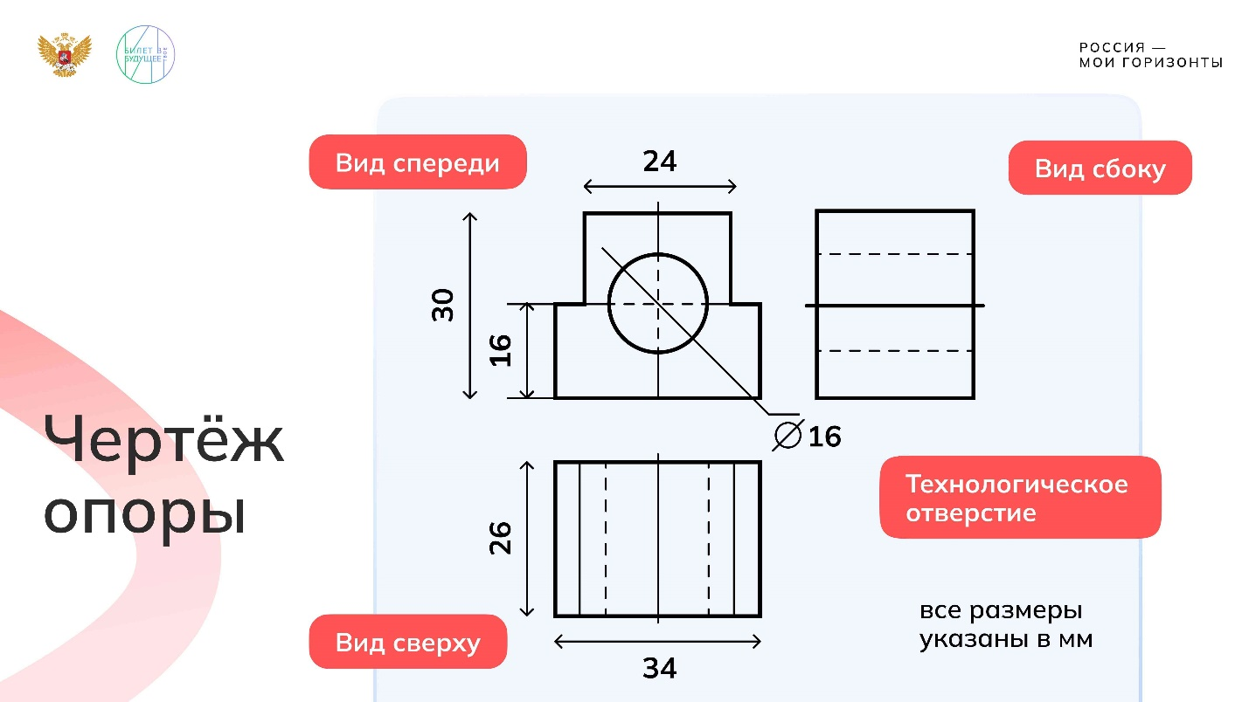

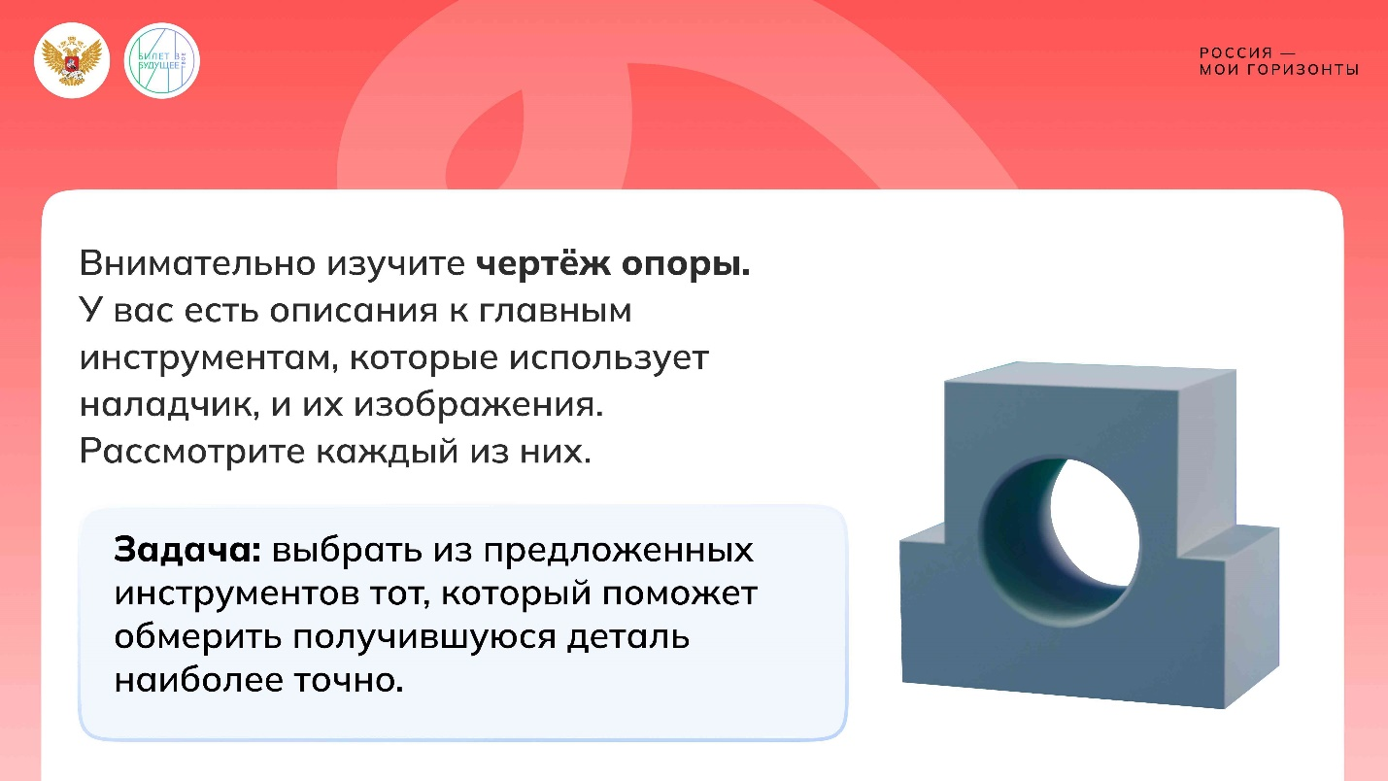

1 / 2

* **Задание от специалиста (раздаточный материал)**

331.48 KB

Скачать

*Правила выполнения задания: перед занятием педагог разделил класс на три группы (или более). В каждой группе назначается ответственный за сверку ответов. Педагог демонстрирует слайды «Задание от специалиста» и раздаёт каждой группе раздаточный материал с изображениями инструментов. Каждая группа выполняет задание* — *выбирает нужный инструмент из трёх представленных. На задание педагог отводит 15 минут и предупреждает обучающихся за 5 минут до окончания отведённого времени. После выполнения задания ответственные сверяют ответы с ответами специалиста. Затем в классе обсуждаются итоги задания.*

**Слово педагога:** Ребята, вы узнали о том, чем каждый день занимается наладчик на работе. А теперь, в течение следующих 15 минут, наладчиками побудете вы! Ваша задача — обсудить в группах задание специалиста. Выберите, пожалуйста, ответственного за сверку ответов в вашей команде. Подумайте, какой из представленных инструментов поможет вам точнее всего обмерить деталь с чертежа?

Я засеку время и предупрежу вас за 5 минут до окончания задания, чтобы вы успели его завершить. Затем ответственные сверят ваши решения с ответами специалиста и мы обсудим итоги!

*Педагог демонстрирует слайды «Задание от специалиста» и раздаёт каждой группе раздаточный материал с изображениями инструментов, засекает время, обучающиеся выполняют задание в группах.*

**Слово педагога:** Спасибо! А сейчас специалист поделится своим ответом!

Информация

СвернутьЗаменить

32:0032:00

— Работа в классе 00:00 мин.

—

Вариативный блок

Элемент 9

*Замените на блок* ***«Дополнительное задание»*** *при наличии дополнительного времени.*

***Примечание:*** *Дополнительное задание может быть дано обучающимся на усмотрение педагога, если на уроке осталось время или если у обучающихся возникли трудности в выполнении основного задания* — *дополнение проще основного задания и нацелено на создание ситуации успеха. На задание отводится 1 минута. Обучающиеся совещаются в группах, затем каждая группа презентует ответ.*

Видеоролик № 3: комментарии + напутствие от эксперта

Свернуть

32:0035:00

— Видео 03:00 мин.

Элемент 10

***Текст видеоролика:***

*Ребята, а теперь правильный ответ. Но не расстраивайтесь, если ход вашей мысли отличается. Главное, вы попробовали свои силы и познакомились с задачей, с которой сталкивается наладчик станков с ЧПУ. Для того чтобы решить это задание, вам понадобилось внимательно изучить чертёж. Вы увидели, что измерить необходимо не только высоту, ширину детали и все её стороны, но и диаметр технологического отверстия. Из всех представленных инструментов для этого нам подойдёт только штангенциркуль. Потому что у него есть шкала для измерения высоты, ширины, глубины и также возможность измерить диаметр технологического отверстия.*

*Наверняка вы заметили особое приспособление для этого, которое называется «губки». А вот у штангенглубиномера и штангенрейсмаса нет возможности точно измерить диаметр технологического отверстия. Замечу, что простой линейкой измерить деталь нельзя. Данные, которые мы получим, будут неточными, а в моей работе иногда важны буквально десятые доли миллиметра.*

*Дорогие ребята, если вы любите работать руками, не боитесь работать головой, это профессия для вас. Если кто-то хочет попробовать сейчас именно работу наладчика или оператора, то можно пойти на курсы робототехники, также моделирование, чтобы видеть общую картинку, потому что мы, так скажем, из пазлов собираем машины.*

*Ребята, не бойтесь узнавать что-то новое, экспериментируйте, будьте внимательны, всегда вдавайтесь в детали.*

Обсуждение итогов задания

— Работа в классе 04:00 мин.

Элемент 11

**Слово педагога:** Ребята, поделитесь своими впечатлениями от задания специалиста? Что понравилось, а что не очень?

*Ответы обучающихся.*

**Слово педагога:** Что вызвало у вас затруднения? Легко ли вам было понять, как именно производят измерения каждым представленным инструментом? Слышали ли вы раньше о таких инструментах?

*Ответы обучающихся.*

**Слово педагога:** Специалист назвал кружки, в которые можно записаться тому, кого интересует профессия наладчика. Давайте их вспомним?

*Ответы обучающихся.*

*Возможные ответы: кружок робототехники, кружок моделирования.*

**Слово педагога:** Знаете ли вы, что такое моделирование? Как вы думаете, чем можно заняться в таком кружке?

*Ответы обучающихся.*

*Возможные ответы: там можно развить технические и творческие способности* — *создать модели самолётов, кораблей, автомобилей, зданий и так далее* *в уменьшенном масштабе. Можно поработать с разными инструментами и материалами (дерево, бумага, пластик, картон). Познакомиться с работой с чертежами, углубить знания по математике, физике.*

**Слово педагога:** Вы правы! И если вас заинтересовала профессия наладчика, эти занятия помогут вам познакомиться с ней поближе. Ведь как и сказал Виктор — таким специалистам очень важно понимать, как из отдельных частей и деталей собирается целый, единый механизм!

**Заключительная часть**

Обсуждение итоговой формулы выбора профессии

Свернуть

39:0044:00

— Обсуждение 05:00 мин.

Элемент 12

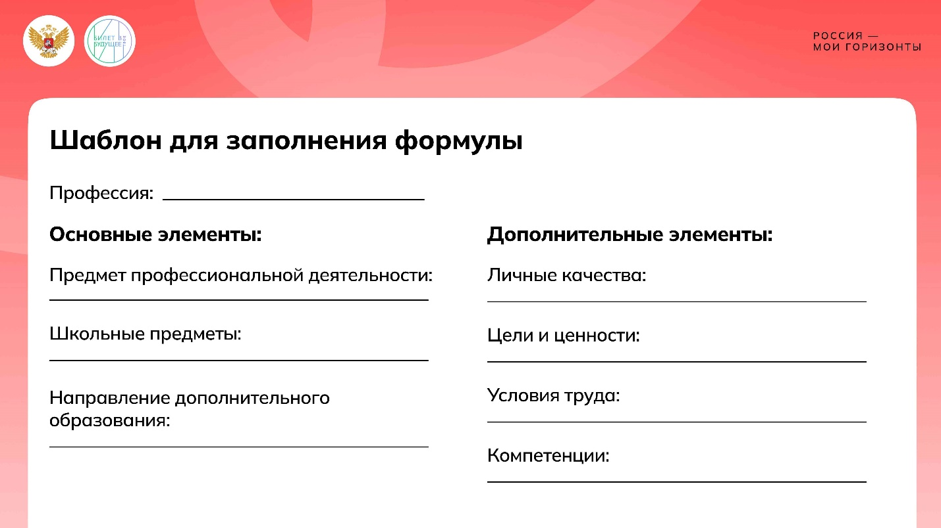

1 / 1

* **Шаблон для заполнения формулы (на печать)**

100.43 KB

Скачать

* **Раздаточный материал для педагога**

544.45 KB

Скачать

**Слово педагога:** Ребята, сегодня мы узнали много нового о профессии наладчика. Как вы думаете, подошла бы вам работа Виктора или нет? Почему? А если она вас заинтересовала — расскажите, каких навыков или качеств, по вашему мнению, вам не хватает?

*Ответы обучающихся.*

**Слово педагога:** Отлично! Мы с вами обсудили все элементы формулы выбора профессии наладчика станков с ЧПУ. А теперь давайте подведём итог нашему занятию — запишите её, пожалуйста, в тетради. Затем представители команд зачитают, что у них получилось.

***Рекомендации для педагога:*** *Педагог выводит на экран, выписывает на школьной доске или раздаёт распечатанный шаблон для работы с формулой выбора профессии. Обучающиеся заполняют формулы по шаблону. При желании обучающиеся могут в дополнительную строку вписать свои наблюдения, касающиеся других элементов формулы (компетенций, условий труда, целей и ценностей), на которых не было акцента на занятии.*

***Ответы обучающихся (для педагога):***

* ***ППД:*** *техника*
* ***НДО:*** *техническое*
* ***Школьные предметы:*** *математика, геометрия, черчение, информатика*

***Дополнительная строка:***

* ***Цели и ценности:*** *комфорт и безопасность*
* ***Условия труда:*** *хочу работать в команде, готов следовать чётким правилам*
* ***Личные качества:*** *дисциплинированность, ответственность, коммуникабельность, трудолюбие, внимательность*

***Компетенции:***

* *Организовывать свои действия так, чтобы достигать требуемых результатов в установленные сроки;*
* *Находить нужную информацию, разбираться в предоставленных документах и материалах;*
* *Находить новые, нестандартные решения проблем;*
* *Быстро реагировать в неожиданно меняющихся условиях;*
* *Работать над собой, получать новые знания, совершенствовать навыки;*
* *Легко приспособиться к изменениям;*
* *Рассмотреть ситуацию с разных сторон, учесть все возможные условия;*
* *Аккуратно выполнять свою работу;*
* *Сосредоточиться на деле и не отвлекаться;*
* *Работать руками;*
* *Выполнять физически напряжённую работу.*

Итоговое слово педагога

Свернуть

44:0045:00

— Слово педагога 01:00 мин.

Элемент 13

**Слово педагога:** Ребята, теперь вы знаете, чем занимается наладчик станков с ЧПУ каждый день, почему ему нравится его профессия, какие особенности в ней существуют. Надеюсь, вам было интересно попробовать свои силы и порассуждать над заданием специалиста! Сейчас вы наверняка лучше представляете, подходит ли вам данная профессия или похожие на неё, близкие специальности.

Подумайте, нравятся ли вам ежедневные задачи специалиста? Попробуйте «примерить» то, о чём рассказывал Виктор, на себя. Нравится ли вам работа с металлом, сложным оборудованием? Интересно ли вам разбираться в устройстве измерительных приборов, получилось бы у вас соблюдать ту высокую точность, которая нужна в работе наладчика?

Ну а мы с вами продолжим узнавать о новых профессиях — впереди много интересного!

Спасибо вам за занятие, до новых встреч!

Подготовка к занятию

Свернуть

00:0000:00

— Полезная информация 00:00 мин.

Элемент 1



1 / 1

* **Основная презентация к занятию**

20.24 MB

Скачать

*Дорогой педагог! Хотим напомнить, что на практико-ориентированных занятиях нашего курса обучающиеся знакомятся со специалистами востребованных профессий и оценивают их работу по разным параметрам формулы выбора профессии, а затем выполняют реальные задания от экспертов. Это характерные задачи, с которыми специалисты сталкиваются в реальной жизни.* ***Обратите внимание, что основная цель выполнения заданий — дать возможность попробовать свои силы в профессии, погрузиться в процесс и оценить, насколько это может быть интересно для обучающегося. Педагог в данном случае также может выступать в роли исследователя незнакомой для себя профессии.***

*Для проведения занятия рекомендуется заранее разделить класс на несколько групп (рекомендуемое число участников в каждой группе — не более 6 человек), подготовить материалы/слайды (например, карточки для практического задания), а также попросить обучающихся подготовить рабочие тетради, карандаши и ручки для заполнения материалов (подробности заданий — в соответствующей части сценария).* ***Обратите внимание, что при необходимости в конце занятия вы можете воспользоваться подробной подсказкой по всей формуле выбора профессии, которая находится в раздаточных материалах.*** *Желаем успехов вам и ребятам!*

Приветствие педагога

Свернуть

00:0002:00

— Слово педагога 02:00 мин.

Элемент 2

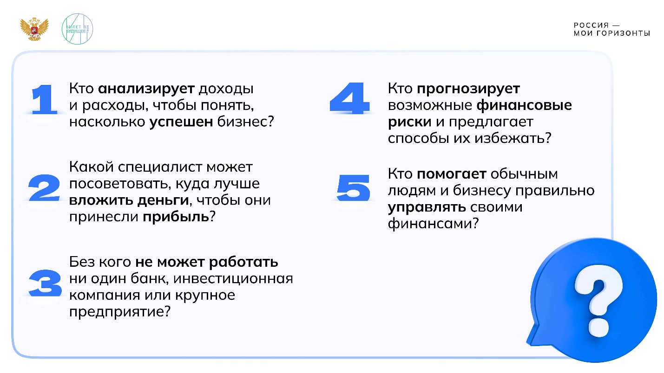

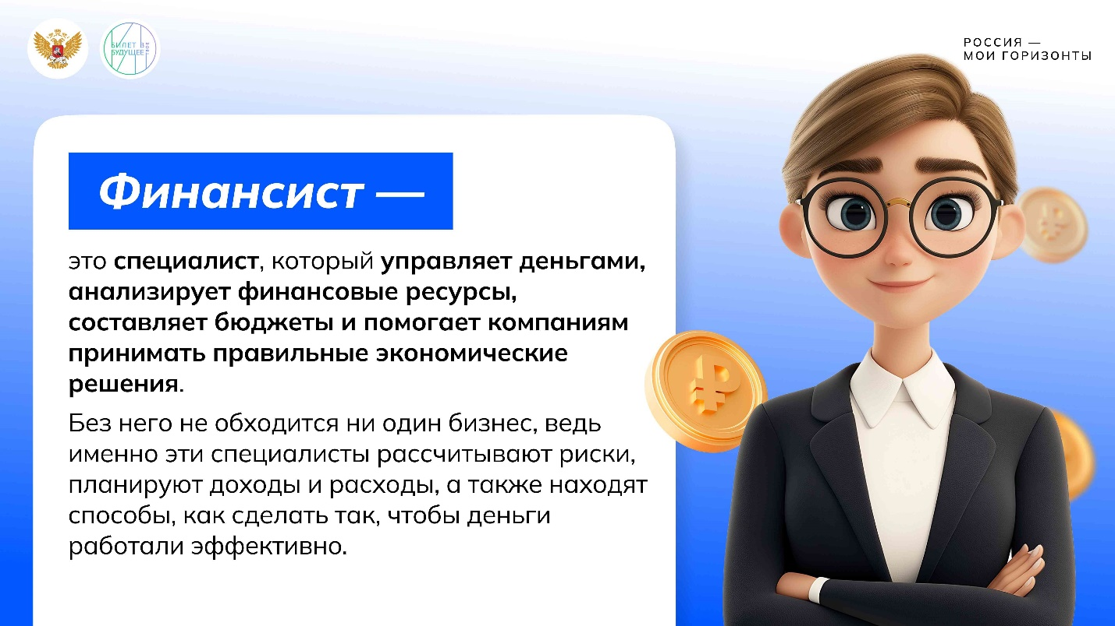

1 / 2

**Слово педагога:** Здравствуйте, друзья! Сегодня мы познакомимся с важной и востребованной профессией. Без этих специалистов не обходится ни одна крупная компания, их решения влияют на развитие бизнеса, а их работа требует внимания к деталям и логики. Вы посмотрите видео с представителем этой профессии и попробуете решить задание, которое он для вас подготовил. Но прежде чем раскрыть все карты, хочу проверить, сможете ли вы догадаться, о какой специальности идёт речь. Я задам вам несколько вопросов, попробуйте ответить и угадать профессию! Готовы?

*Педагог демонстрирует слайд с вопросами, зачитывает их и предлагает обучающимся отгадать профессию. После пятого вопроса педагог озвучивает верный ответ.*

**Вопросы:**

1. Кто анализирует доходы и расходы, чтобы понять, насколько успешен бизнес?
2. Кто прогнозирует возможные финансовые риски и предлагает способы их избежать?
3. Какой специалист может посоветовать, куда лучше вложить деньги, чтобы они принесли прибыль?
4. Кто помогает обычным людям и бизнесу правильно управлять своими финансами?
5. Без кого не может работать ни один банк, инвестиционная компания или крупное предприятие?

**Слово педагога:** Отличная работа! Многие из вас догадались уже с первых вопросов. Сегодня мы поговорим о профессии финансист. Запишите тему занятия в рабочие тетради.

*Педагог демонстрирует слайд с определением.*

*Финансист — это специалист, который управляет деньгами, анализирует финансовые ресурсы, составляет бюджеты и помогает компаниям принимать правильные экономические решения. Без него не обходится ни один бизнес, ведь именно эти специалисты рассчитывают риски, планируют доходы и расходы, а также находят способы, как сделать так, чтобы деньги работали эффективно.*

**Слово педагога**: Перед вами определение этого специалиста. Сегодня мы вместе подробно разберём профессию и узнаем, какие задачи решает финансист, какие навыки ему необходимы и какие предметы в школе помогут вам подготовиться к этой профессии. Начнём знакомство!

Работа с рабочими тетрадями

Свернуть

02:0003:00

— Работа в классе 01:00 мин.

Элемент 3

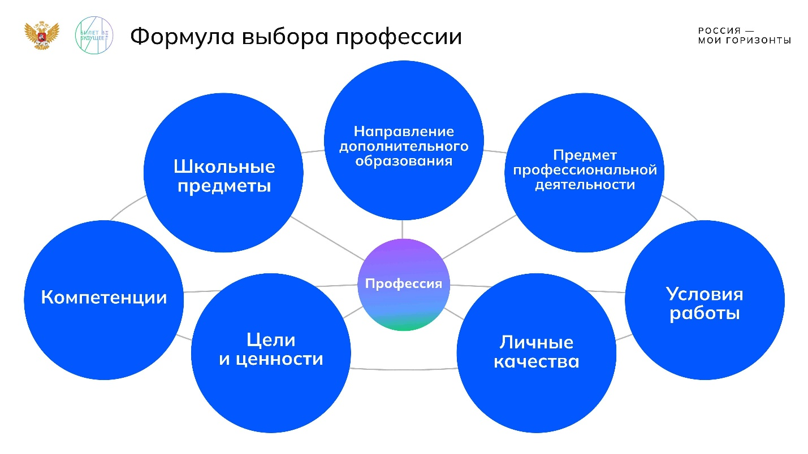

1 / 1

**Слово педагога:** Совсем скоро мы познакомимся с нашим сегодняшним героем. Но прежде вспомним компоненты формулы выбора профессии. Именно она позволяет осознанно подойти к выбору будущей специальности, который вам предстоит сделать уже совсем скоро. Какие элементы формулы вы помните?

*Ответы обучающихся.*

*Педагог демонстрирует слайд с формулой выбора профессии.*

**Слово педагога:** Формулу финансиста мы соберём благодаря роликам, в которых специалист расскажет, чем занимается и какие задачи решает. Каждое видео откроет ключевые аспекты его профессии. Записывайте их в рабочую тетрадь. Диаграммы и графики помогают финансисту увидеть полную картину, а наша формула поможет шаг за шагом разобраться в профессии и оценить, подходит ли она вам. Начнём с первого видео. Внимание на экран!

**Основная часть**

Видеоролик № 1: приветственное слово специалиста + фрагмент формулы

Свернуть

03:0005:00

— Видео 02:00 мин.

Элемент 4

***Текст видеоролика:***

*Меня зовут Светлана Мусиенко, я финансист и заместитель декана по профориентационной работе и дополнительному профессиональному образованию финансового факультета Финансового университета при Правительстве Российской Федерации. Финансист — это тот человек, который управляет финансовыми ресурсами (или денежными потоками).*

*Можно проиллюстрировать работу финансиста на простом примере. Допустим, у вас есть стакан, вы можете налить в него воду, чай, кофе, компот, то есть использовать какие-то ресурсы для его наполнения. После этого можно эту воду, чай, кофе либо выпить, либо полить цветок или сделать ещё какое-то действие. То есть вы удовлетворяете какую-то потребность.*

*Правда, не все ресурсы подходят для удовлетворения любых потребностей. Цветку компот может не понравиться. Таким образом, задача финансиста сводится к тому, чтобы понять, что нам нужно сделать, то есть какие имеются потребности и какие ресурсы мы можем привлечь для того, чтобы эти потребности были выполнены.*

*Ещё в детстве, когда родители давали мне карманные деньги на обеды в школе, тогда ещё можно было давать их наличными, я не всегда тратила всю сумму, а часть могла оставить, то есть сэкономить для того, чтобы потом скопить некоторое количество денег и купить что-то — ну то, что родители, может быть, не всегда мне разрешали, жвачку или газировку. Я очень любила всегда считать, математика была одним из моих самых любимых предметов, и поэтому выбор направления обучения для меня фактически не стоял.*

*Финансист является прикладной профессией, и начать её изучение можно уже после 9-го класса в рамках среднего профессионального образования. Можно пойти учиться в колледж по направлению «финансовое и банковское дело» или «финансово-бухгалтерский учёт». В дальнейшем можно продолжить обучение или же после школы, после 11-го класса, поступать в вузы финансово-экономической направленности. Если вы выберете профессию финансиста, то скучно вам точно не будет. Ведь это каждый день новые задачи, новые решения, поиск какой-то новой информации, новые технологии. Вы всё время находитесь в движении, в динамично развивающемся мире и профессии. И плюс, что очень важно, вы можете чувствовать и видеть свою востребованность и применение результатов ваших действий на практике.*

*Например, компания выиграла тендер на закупку какого-то оборудования, вы к этому причастны. В районе появился новый детский сад или площадка, рентабельность построения которой вы доказали для города. Всё это результат ваших действий. Таким образом вы всегда будете чувствовать не только финансовое благополучие, но и внутреннее социальное удовлетворение.*

Обсуждение в классе

Свернуть

05:0008:00

— Работа в классе 03:00 мин.

Элемент 5

**Слово педагога:** Наш сегодняшний герой — финансист Светлана Мусиенко — прекрасно объяснила, в чём заключается работа этого специалиста. Кто запомнил, в чём состоит основная задача финансиста?

*Ответы обучающихся.*

**Слово педагога:** Молодцы! Задача финансиста сводится к тому, чтобы понять, какие имеются потребности и какие ресурсы можно привлечь, чтобы эти потребности были удовлетворены. Что интересного вы узнали о профессии? Что вас особенно удивило?

*Ответы обучающихся.*

**Слово педагога**: Прекрасные наблюдения! Как вы считаете, в каких сферах может работать этот специалист?

*Ответы обучающихся.*

**Слово педагога:** Интересные рассуждения. Давайте посмотрим, как на этот вопрос отвечает Светлана.

Видеоролик № 2: основная часть формулы + задание от специалиста

Свернуть

08:0013:00

— Видео 05:00 мин.

Элемент 6

***Текст видеоролика:***

*Для того чтобы ответить на вопрос, где может работать финансист, ответьте на другой очень простой вопрос: «Где вы можете наблюдать деньги?». Мы можем выделить финансы общественного или государственного сектора, можем выделить финансы организаций, которые, в свою очередь, делятся на финансовый сектор, или банки, и нефинансовый сектор — тех, кто производит товары и услуги. Также у нас есть ещё финансы домашних хозяйств. Это обычные люди или семьи.*

*Всё вместе это соединяет и пронизывает финансовый рынок. Таким образом, наш финансист может работать абсолютно в любой сфере. Разница будет заключаться в том, на каком уровне финансовыми ресурсами вы будете управлять.*

*Например, финансист в государственном секторе определяет потребность в финансовых ресурсах на уровне всего государства, отдельного региона или города. Что нужно построить — детскую площадку или спортивный комплекс? Если мы говорим про финансиста, который работает внутри компании, то он заинтересован в росте её доходов и удовлетворении потребностей конкретно этого предприятия, например обновления оборудования или закупки нового помещения.*

*Если же вы хотите работать в собственном бизнесе, то запомните такое правило: «Каждый финансист может быть предпринимателем, но не каждый предприниматель может быть финансистом».*

*Задачи, которые непосредственно решает финансист в своей работе, это в первую очередь сбор и анализ информации. Нужно проанализировать, какие у нас будут расходы для того, чтобы приобрести ту или иную ценность. Сколько времени потребуется на то, чтобы этот проект стал окупаемым и приносил снова прибыль компании? Все эти расчёты осуществляются в специализированных программах, которые финансист использует в своей деятельности.*

*Поскольку основными функциями финансиста является анализ, планирование и контроль, то самое важное, чему нужно научиться в школе, — это хорошо считать и мыслить логически.*

*Этому учат в основном математика, причём как алгебра, так и геометрия, когда вы доказываете различные теоремы, и плюс информатика. Тем более сейчас, в век развития информационных технологий, существует даже отдельное направление — финтех, то есть соединение финансов и технологий.*

*Конечно, многие боятся, что в век цифровизации профессию могут заменить искусственным интеллектом. Финансиста это точно не коснётся, именно потому, что там должна быть творческая составляющая и человеческий фактор. Не все вопросы, касающиеся финансов, решаются только на основании экономической выгоды или какой-то прямой математической логики.*

*Допустим, у вас есть выбор — построить больницу или фитнес-центр. Вроде и то и то связано со здоровьем, но больница — учреждение муниципальное, а фитнес-центр — коммерческое. Что выберет компьютер? Скорее всего, фитнес-центр, если в его алгоритм заложена прибыль. Но для государства и с точки зрения социального эффекта больница будет предпочтительнее. Пока мы существуем в обществе, где главенствует человек, финансист именно как человек, а не как машина, будет также стоять во главе угла.*

*Финансист должен обладать творческим мышлением. Я бы никогда не подумала, что из школьных предметов, помимо математики и информатики, которые являются основой деятельности финансиста, мне пригодится, например, изобразительное искусство. Ведь творчество — это свободные мысли, которые рождаются и дают вам вдохновение для каких-то новых идей и нестандартных решений. Плюс любой результат, который вы получаете, нужно красиво оформить и презентовать — например, инвестору. Если ваша презентация будет выглядеть не столь респектабельно и красочно оформленной, то инвестору может быть непонятна и даже неинтересна суть вашего проекта, хотя по цифрам он может быть вполне выгодным.*

Обсуждение в классе

Свернуть

13:0016:00

— Работа в классе 03:00 мин.

Элемент 7

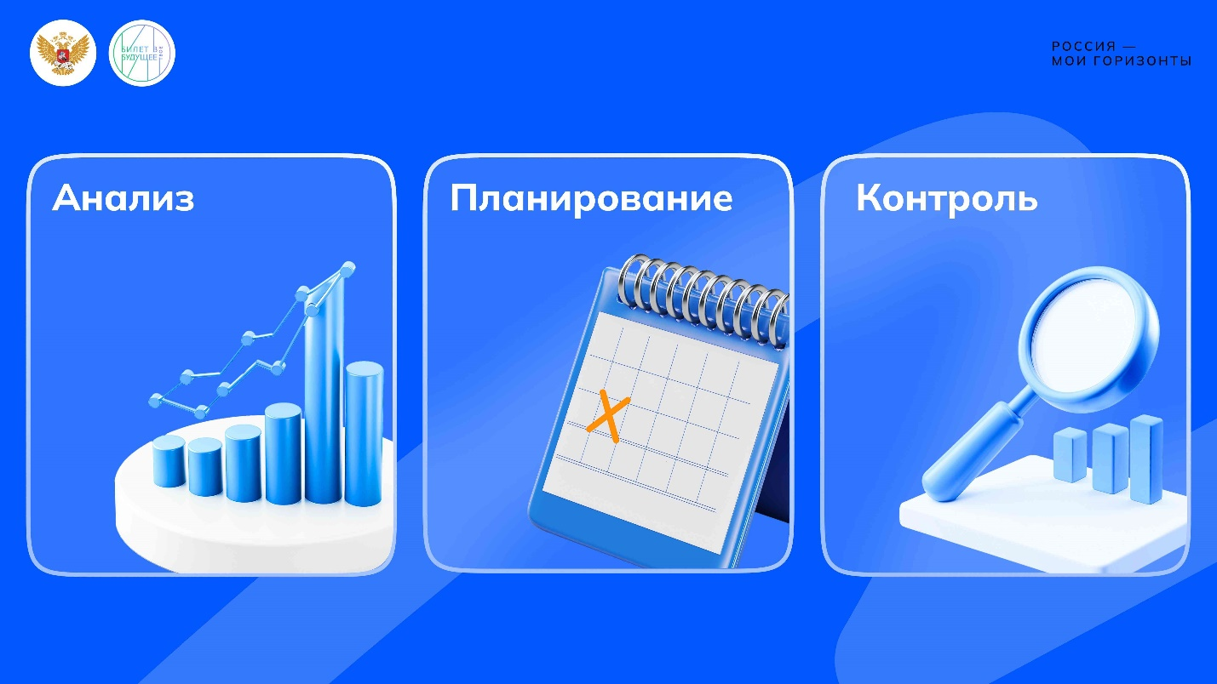

1 / 1

**Слово педагога:** Вернёмся к вопросу, который я задал(а) перед роликом. Где же может работать финансист? Вспомните схему, которую вам нарисовала Светлана. Если кто-то записал эту информацию в рабочую тетрадь — прекрасно! Воспользуйтесь своими записями.

*Ответы обучающихся.*

**Слово педагога:** Верно! Финансист необходим в любой сфере, поэтому это очень востребованная профессия.

*Педагог демонстрирует слайд.*

* Анализ;
* Планирование;
* Контроль.

**Слово педагога:** Анализ, планирование и контроль. О чём говорила Светлана, когда перечислила эти слова? Кто запомнил?

*Ответы обучающихся.*

**Слово педагога:** Молодцы! Это основные функции финансиста. Наша героиня объяснила, почему профессию финансист вряд ли смогут заменить искусственным интеллектом. Как вы считаете, будет ли эта специальность актуальна в будущем?

*Ответы обучающихся.*

**Слово педагога:** Прекрасные рассуждения! Конечно, такая профессия будет важна всегда. В условиях глобальной цифровизации, внедрения искусственного интеллекта и сложных финансовых инструментов роль специалистов, способных анализировать данные, управлять рисками и предлагать стратегические решения, будет только расти. Компании и обычные люди всегда нуждаются в экспертах, которые помогут эффективно распоряжаться ресурсами, инвестировать и адаптироваться к новым экономическим реалиям. Сейчас вы попробуете себя в роли финансистов и сможете разобраться, как эффективно управлять деньгами и достигать финансовых целей. Светлана приготовила для вас интересное задание.

Групповое задание/практическое задание от эксперта

Свернуть

16:0031:00

— Работа в классе 15:00 мин.

Элемент 8

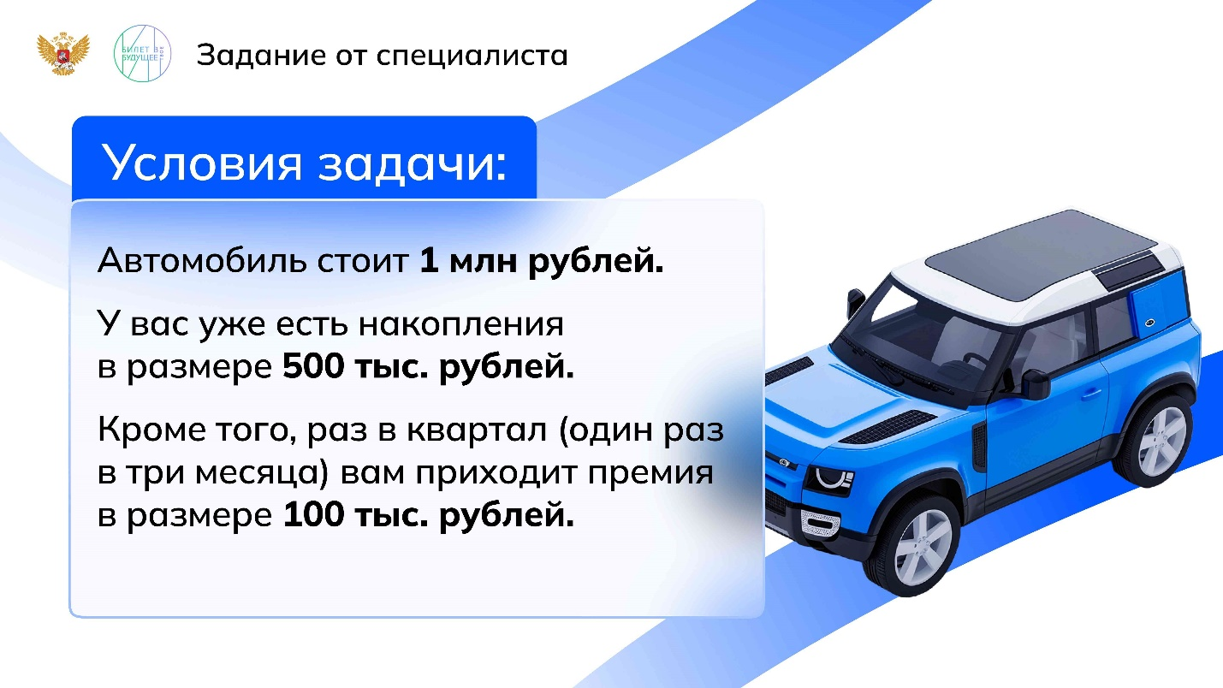

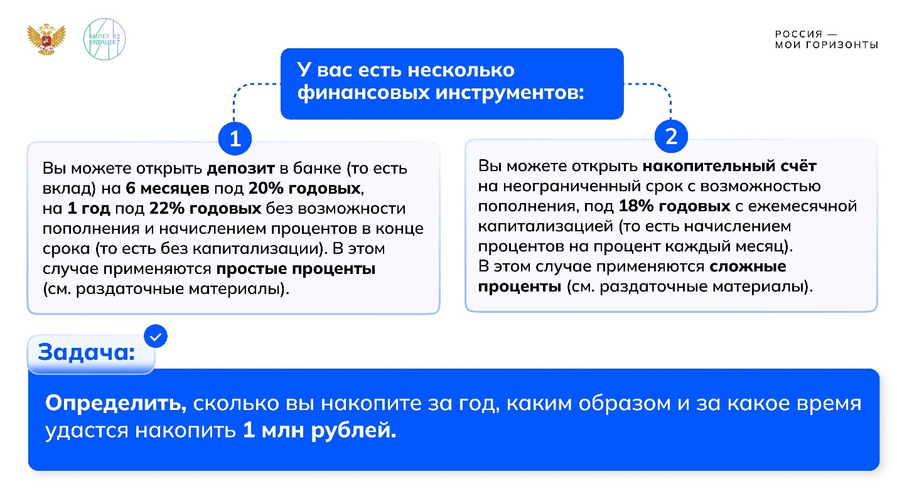

1 / 2

* **Задание от специалиста (раздаточный материал)**

698.51 KB

Скачать

*Педагог заранее разделил класс на несколько групп. Рекомендуемое количество участников в каждой группе — не более 6 человек. Воспользуйтесь слайдами «Задание от специалиста» и раздаточными материалами «Задание от специалиста». Всего представлено два варианта задания. Педагог распределяет варианты заданий между группами. В каждой группе выбирается ответственный за сверку расчётов и презентацию результата. Обучающимся даётся 5 минут на вычисления, после чего педагог объявляет завершение групповой работы. Вся необходимая дополнительная информация представлена в справочнике для педагога и в раздаточном материале для обучающихся, например термины. Представители групп озвучивают ответы, затем педагог демонстрирует ответы для каждого варианта (слайды «Ответы (вариант 1)» и «Ответы (вариант 2)»). После сверки ответов педагог проводит обсуждение проделанной работы (на это даётся 5 минут). Всего на групповую работу отведено 15 минут.*

*Итого: 5 минут на обсуждение условий заданий, 5 минут на вычисление, 5 минут на обсуждение проделанной работы.*

**Слово педагога:** Друзья, сейчас вы выполните важное и полезное задание, которое для вас придумал наш сегодняшний герой — финансист. В жизни нам часто приходится принимать финансовые решения, чтобы накопить на телефон, обучение или жильё. Умение правильно рассчитывать доходы и выбирать выгодные способы сбережения — ключевой навык, который пригодится каждому. Финансисты управляют деньгами, помогают людям и компаниям грамотно инвестировать, планировать расходы и добиваться финансовых целей. Сегодня вы попробуете себя в роли таких специалистов. Вы рассчитаете, как быстрее и эффективнее накопить на автомобиль при помощи разных банковских инструментов. Готовы стать настоящими финансистами? Тогда начнём!

*Педагог демонстрирует слайды «Задание от специалиста», раздаёт каждой группе раздаточные материалы «Задание от специалиста» и распределяет варианты задания между группами. Для каждого варианта на карточке представлен пример вычислений с пояснениями и важные термины. Педагог также просит выбрать в каждой группе ответственного, который будет презентовать ответ и сверит ответ группы с верным ответом специалиста.*

*Слайд «У вас есть несколько финансовых инструментов» рекомендуется оставить перед глазами обучающихся.*

**Слово педагога:**  В мире финансов даже одна небольшая ошибка в расчётах может привести к большим потерям, поэтому специалисты всегда уточняют условия и проверяют свои решения. Так же и вам сейчас важно понимать все термины, чтобы сделать правильный выбор. Обратите внимание, в ваших раздаточных материалах есть определения некоторых важных терминов. Всё ли понятно? Какие-то понятия требуют дополнительного объяснения? Не стесняйтесь задавать вопросы, ведь мы здесь, чтобы разобраться вместе и стать настоящими экспертами в финансах!

Итак, у каждой группы есть задание. Финансисты, приступайте к вычислениям и определите, сколько средств вы накопите за год, каким образом и за какое время удастся накопить 1 млн рублей. Затем обсудим ваши ответы.

*Обучающиеся выполняют задание. На это даётся 5 минут. Педагог ставит таймер.*

**Справочник для педагога:**

* **Депозит** — это банковский вклад на определённый срок под процент. Чем дольше срок — тем больше доход;
* **Накопительный счёт** — это банковский счёт с процентами, на который можно свободно вносить и снимать деньги. Процент обычно ниже, чем у депозита;
* **Капитализация процентов** — это проценты, которые прибавляются к вкладу, и в следующем периоде проценты начисляются уже на увеличенную сумму;
* **Простые проценты** — это проценты, которые начисляются только на начальную сумму вклада;
* **Сложные проценты** — это проценты, которые начисляются не только на начальную сумму, но и на уже накопленные проценты;
* **Разница между простыми и сложными процентами** — при простых процентах доход фиксированный, а при сложных процентах растёт быстрее из-за капитализации. Долгосрочные вложения выгоднее делать с капитализацией и сложными процентами, так как деньги растут быстрее.

Обсуждение задания

Свернуть

31:0033:00

— Работа в классе 02:00 мин.

Элемент 9

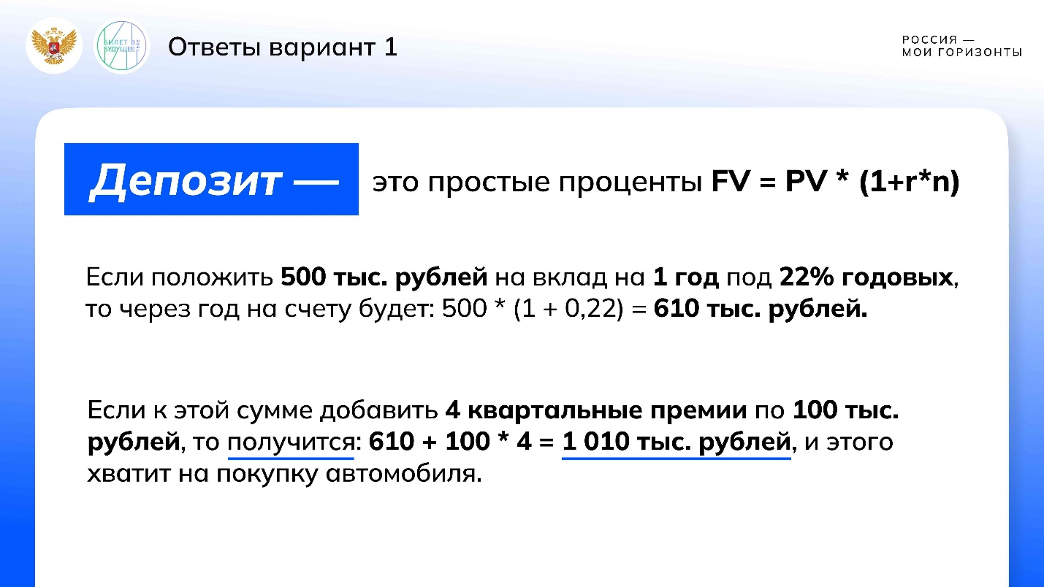

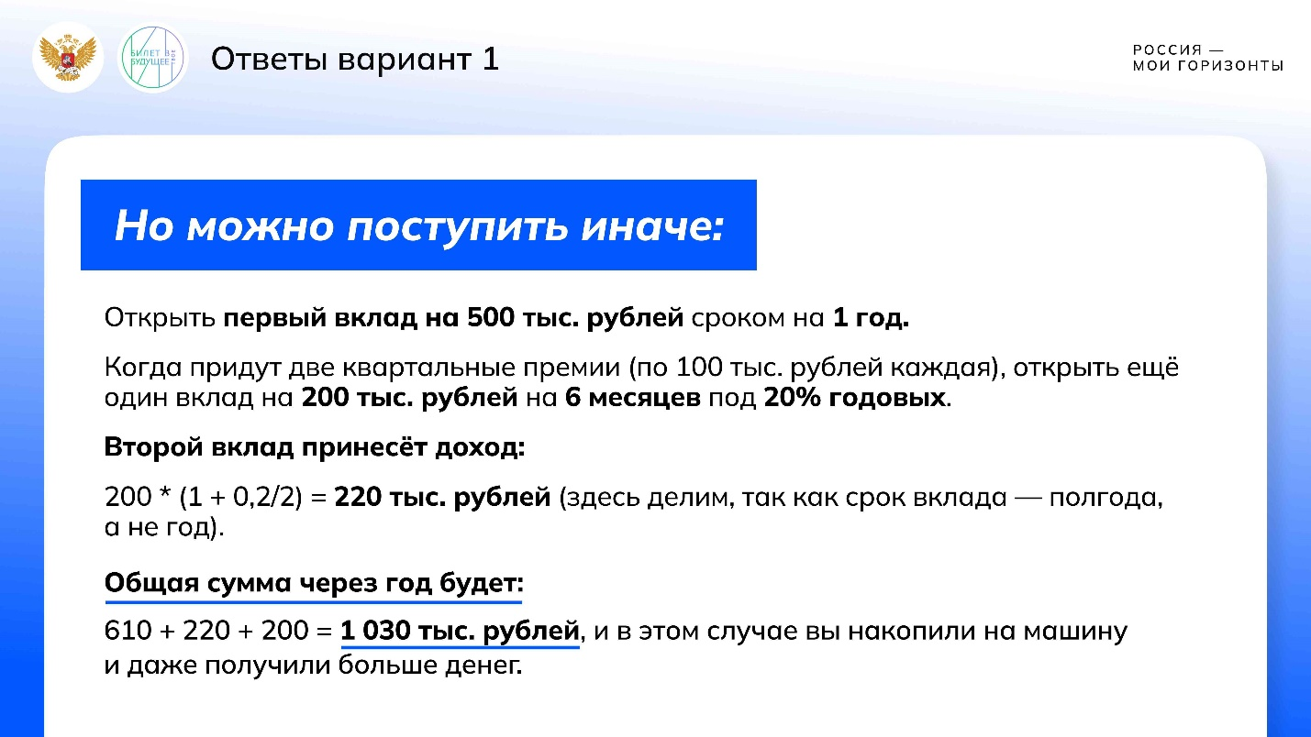

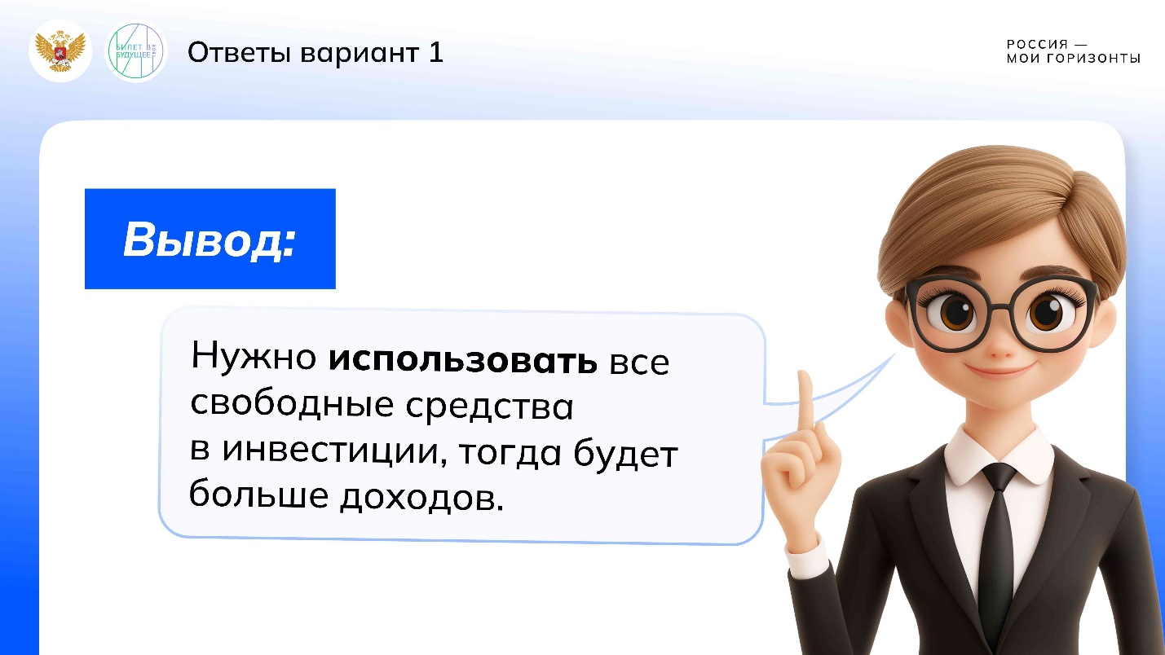

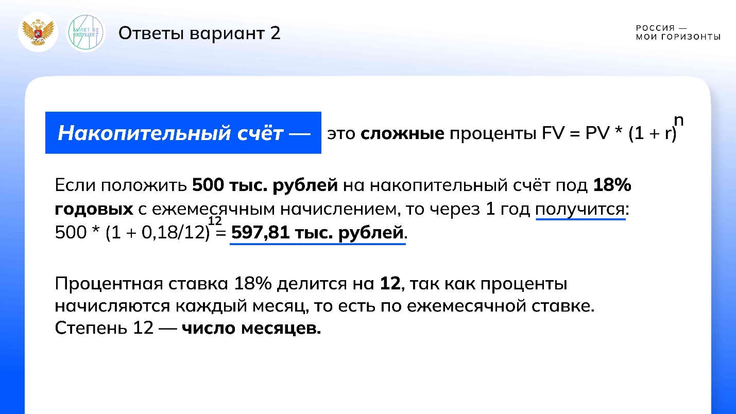

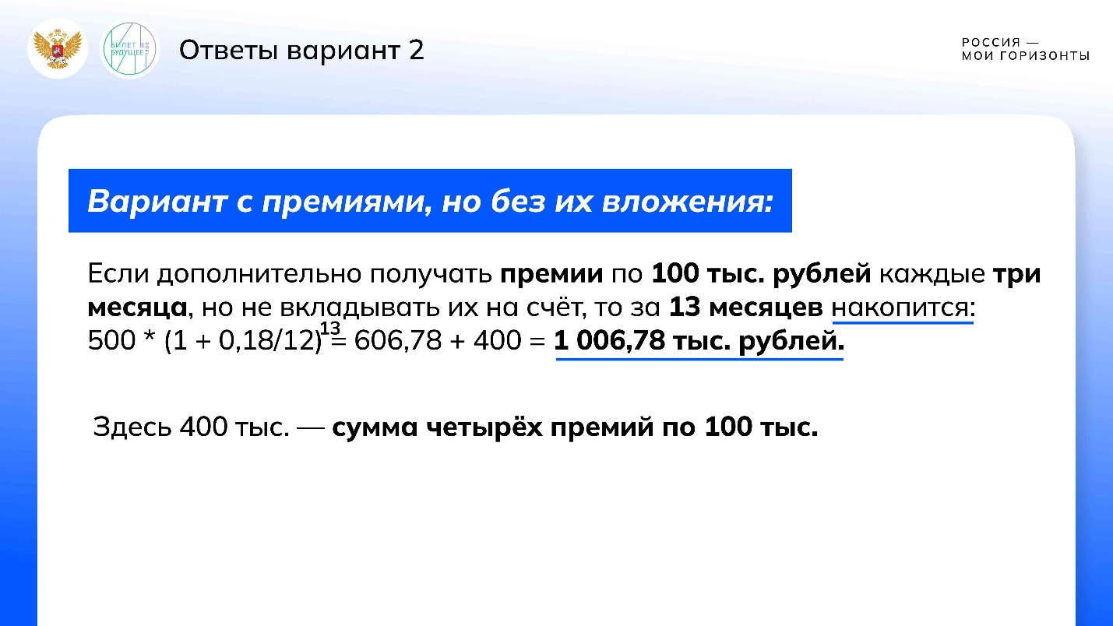

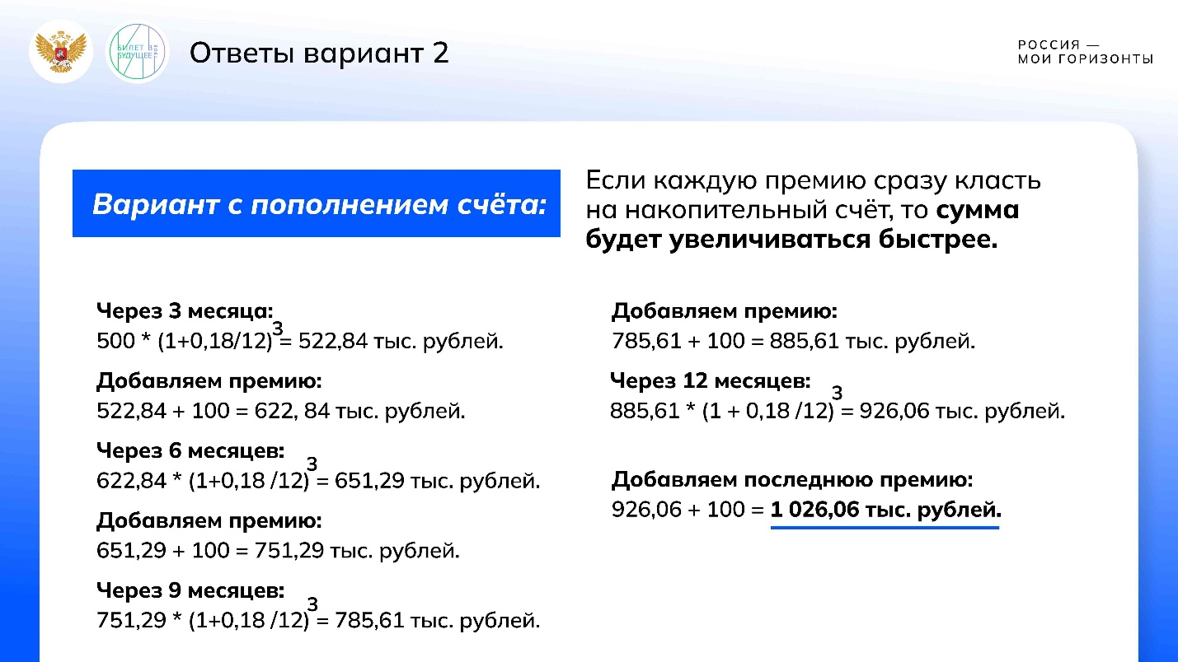

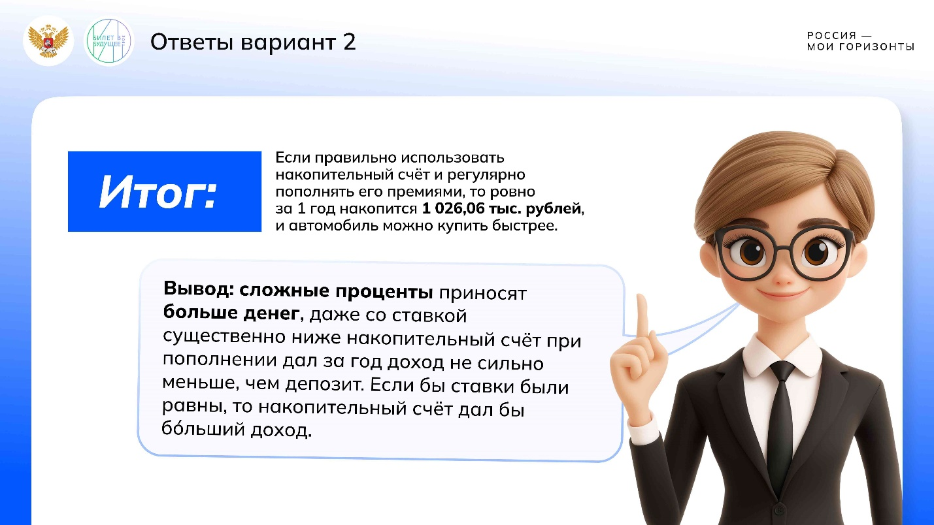

1 / 7

**Слово педагога:** Друзья, завершаем обсуждение и работу с вычислением. Настало время узнать верные ответы! Представители команд, которые работали с первым вариантом задания и рассчитывали накопления через депозит, выходите к доске. Расскажите, сколько средств у вас получится накопить за год, как вы это вычислили и за сколько времени получится накопить на автомобиль?

*Обучающиеся презентуют ответы.*

**Слово педагога:** Отлично! Давайте узнаем верный ответ.

*Педагог демонстрирует слайды «Ответы (вариант 1)».*

**Слово педагога:** Друзья, вот и пример финансовой грамотности! Не расстраивайтесь, если ответы не совпали или вы не догадались положить квартальную премию на депозит. Мы здесь, чтобы учиться! Теперь представители групп, которые работали со вторым вариантом задания, выходите к доске и презентуйте свой ответ.

*Обучающиеся презентуют ответы.*

**Слово педагога:** Будущие финансисты, узнаем верный ответ!

*Педагог демонстрирует слайды «Ответы (вариант 2)».*

**Слово педагога:** Молодцы! Прекрасное задание, согласны? Конечно, тут может быть много других нюансов, которые обязательно предусмотрит грамотный специалист. Например, финансист может учитывать вероятное удорожание автомобиля в течение года. Кроме того, можно рассмотреть возможность взять кредит и сдавать автомобиль в аренду, чтобы быстрее выплатить кредит и не ждать возможного роста цены на этот автомобиль. Но в этом случае хороший специалист предусмотрит такие факторы, как износ и риски, связанные с арендой транспортного средства. Иными словами, финансисту важно уметь рассматривать ситуацию с разных сторон и учитывать различные условия. Вам понравилось задание? Какие сложно возникли?

*Ответы обучающихся.*

**Слово педагога:** Какие ещё способы накопления денег есть, кроме банковских вкладов и счетов?

*Ответы обучающихся.*

**Слово педагога:** Друзья, кроме вкладов, есть ещё один интересный способ накопления — инвестиции! Например, можно покупать акции — это доли в компаниях. Если компания развивается, их цена растёт, и можно заработать. А ещё бывают облигации — это как кредит государству или компании: вы даёте деньги, а вам платят проценты. Главное — понимать, что акции могут как приносить прибыль, так и падать в цене, а облигации обычно надёжнее, но дают меньший доход. Накопление денег — это не только вклады в банке, но и другие способы. В них хорошо разбираются финансисты. Если вам это интересно, то присмотритесь к этой профессии.

Видеоролик № 3: комментарии + напутствие от эксперта

Свернуть

33:0038:00

— Видео 05:00 мин.

Элемент 10

***Текст видеоролика:***

*Главное качество финансиста — это, конечно же, умение аналитически мыслить, возможность выходить за рамки, видеть картину целиком. Также это внимательность. Ошибка даже на одну цифру может существенно изменить итоговые расчёты и результат окупаемости проекта. Финансист должен быть честным. Цифры не любят неточностей и лжи. Если вы презентуете проект инвестору, то он должен ему обязательно понравиться, а это умение говорить, а также настойчивость и уверенность в своих силах.*

*Финансист является универсальной профессией. Вы можете работать абсолютно в любой сфере — от сельского хозяйства до «Роскосмоса», от консалтинга до банковской деятельности, от государственной службы до частного предпринимательства.*

*Всё, что вам нужно, — это быть целеустремленным, уверенным в себе и помнить о том, что финансист — это профессия на все времена.*

**Заключительная часть**

Обсуждение итоговой формулы выбора профессии

Свернуть

38:0041:00

— Обсуждение 03:00 мин.

Элемент 11

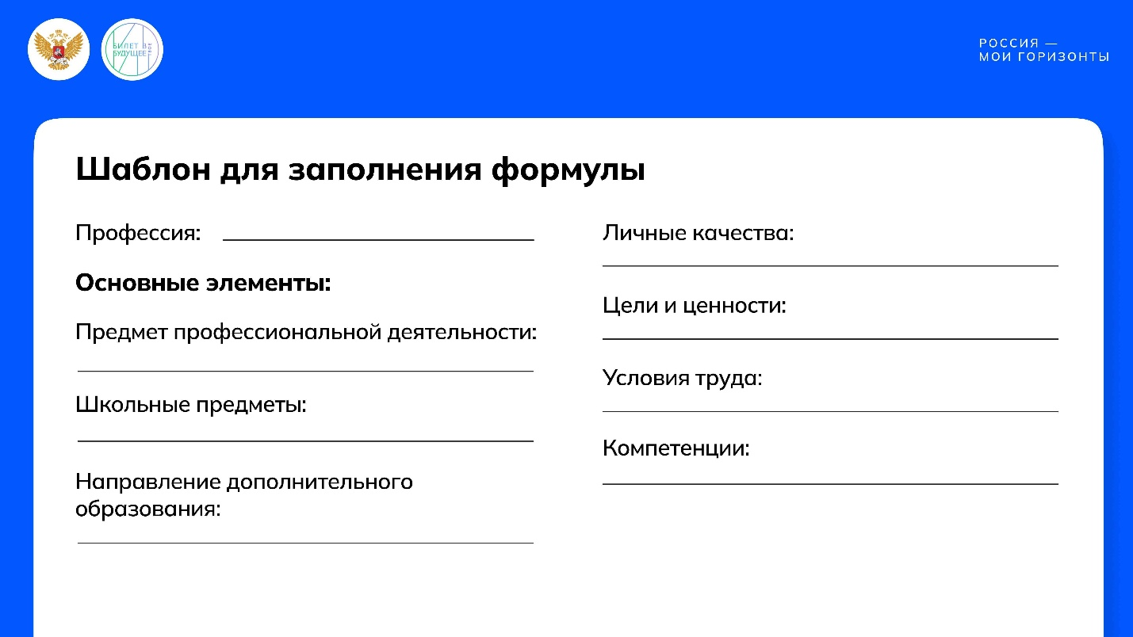

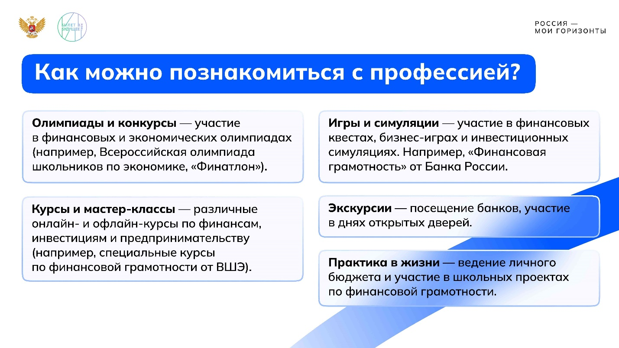

1 / 2

* **Шаблон для заполнения формулы (на печать)**

100.43 KB

Скачать

* **Раздаточный материал для педагога**

544.45 KB

Скачать

**Слово педагога:** Друзья, вы проделали отличную работу! Сегодня вы погрузились в мир финансов и изучили одну из самых важных профессий этого направления. Вы также успешно справились с далеко не самым простым заданием. Теперь давайте подведём итоги и составим формулу финансиста! Сейчас я раздам вам шаблон для заполнения (*или* *Сейчас вы увидите на экране шаблон для заполнения, перепишите его в свои рабочие тетради*). Это групповая работа, поэтому обсудите формулу в команде и заполните её вместе. Затем мы разберём ваши результаты. Наша героиня рассказала о профессии, пришло время зафиксировать информацию в формуле. Приступайте!

*Педагог выводит на экран, выписывает на школьной доске или раздаёт распечатанный шаблон для работы с формулой выбора профессии.*

**Пример для педагога:**

* **ППД:** человек, информация, творчество.
* **НДО:** интеллектуальные игры.
* **Школьные предметы:** математика, информатика, изобразительное искусство.
* **Цели и ценности:** влияние, помощь людям, творчество.
* **Личные качества:** усидчивость, логическое мышление, ответственность, внимательность, креативность.
* **Условия труда:** готов следовать чётким правилам, хочу работать с клиентами.
* **Компетенции:** убеждать, доказывать свою точку зрения, находить новые, нестандартные решения проблем, рассмотреть ситуацию с разных сторон, учесть все возможные условия, аккуратно выполнять свою работу, сосредоточиться на деле и не отвлекаться, выявлять причинно-следственные связи, находить нужную информацию, разбираться в предоставленных документах и материалах.

**Слово педагога:** Отличная работа! Теперь вы разобрали профессию финансиста на ключевые составляющие и получили целостное представление о ней. Это поможет понять, насколько вам подходят такие условия труда и интересны ли вам подобные задачи. Если да, то первый шаг к профессии финансиста можно сделать уже сегодня.

*Педагог демонстрирует слайд «Как можно познакомиться с профессией?».*

**Как можно познакомиться с профессией?**

* **Олимпиады и конкурсы** — участие в финансовых и экономических олимпиадах (например, Всероссийская олимпиада школьников по экономике, «Финатлон»);
* **Курсы и мастер-классы** — различные онлайн- и офлайн-курсы по финансам, инвестициям и предпринимательству (например, специальные курсы по финансовой грамотности от ВШЭ);
* **Игры и симуляции** — участие в финансовых квестах, бизнес-играх и инвестиционных симуляциях. Например, «Финансовая грамотность» от Банка России;
* **Экскурсии** — посещение банков, участие в днях открытых дверей;
* **Практика в жизни** — ведение личного бюджета и участие в школьных проектах по финансовой грамотности.

**Слово педагога:** Эти рекомендации помогут вам попробовать себя в роли финансиста на практике. Если вас привлекает другое направление, формула выбора профессии подскажет, какие навыки и знания стоит развивать. У вас есть время, чтобы исследовать, пробовать и делать осознанный выбор — используйте его с умом!

Работа в отрасли: актуальная информация от HeadHunter

Свернуть

41:0044:00

— Работа в классе 03:00 мин.

Элемент 12

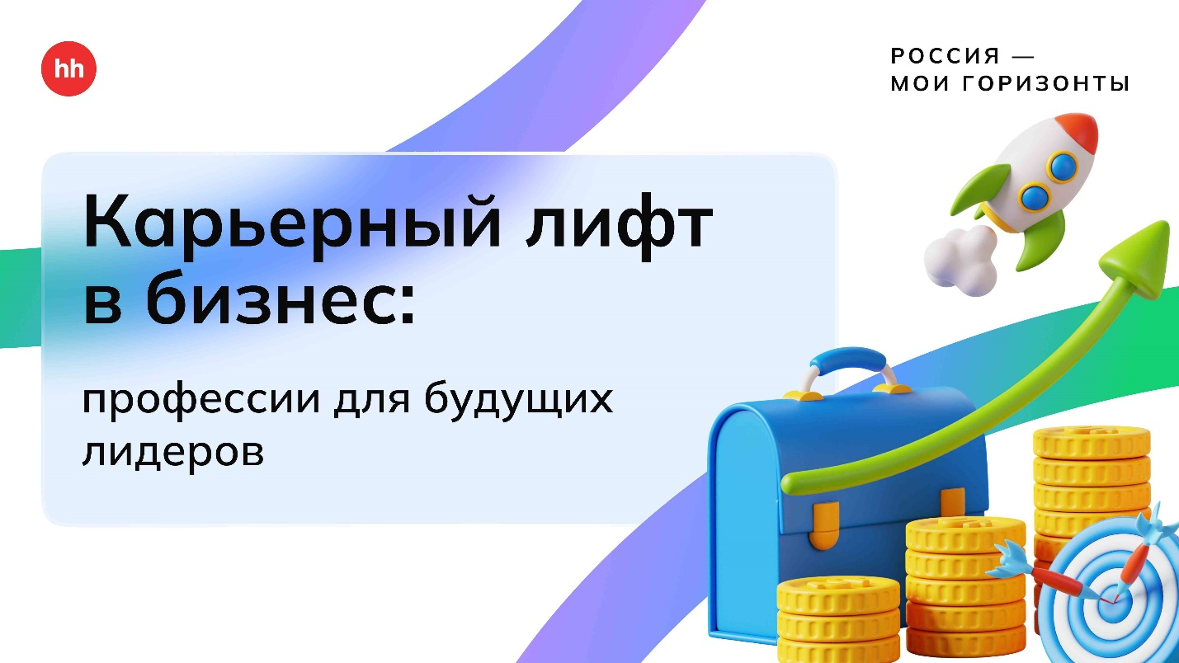

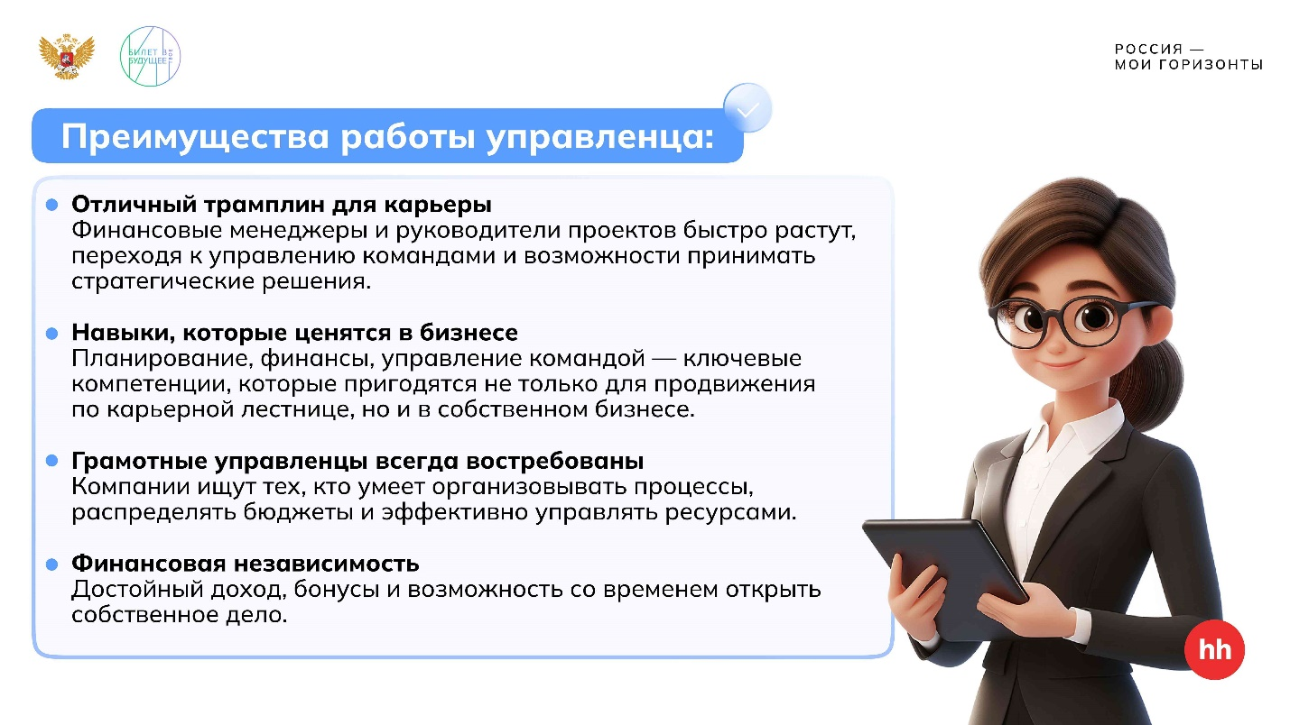

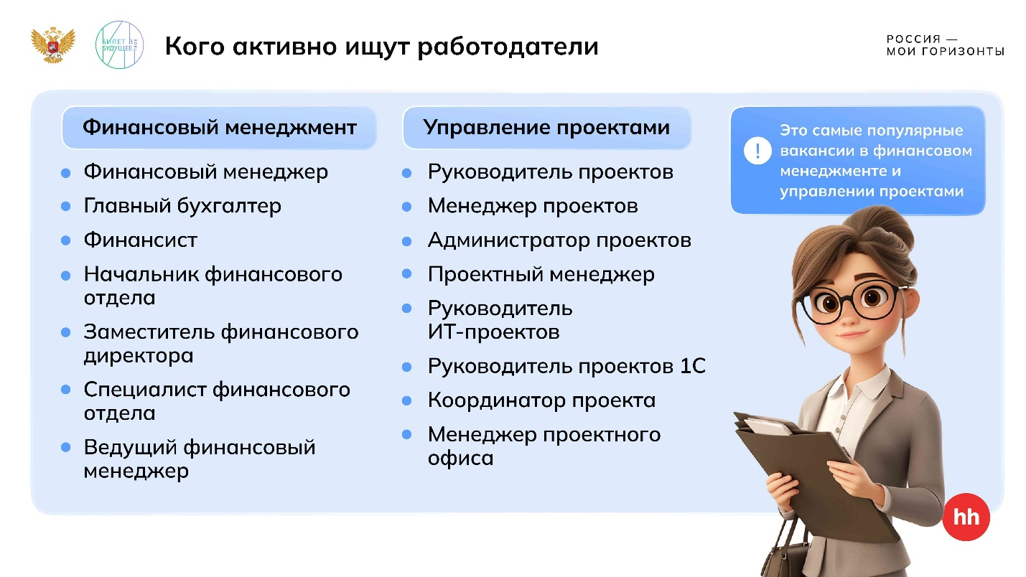

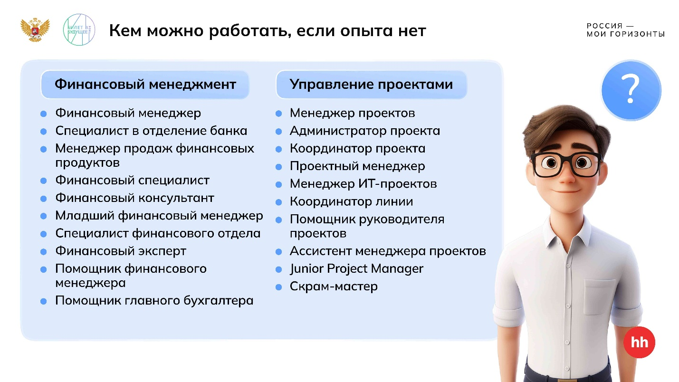

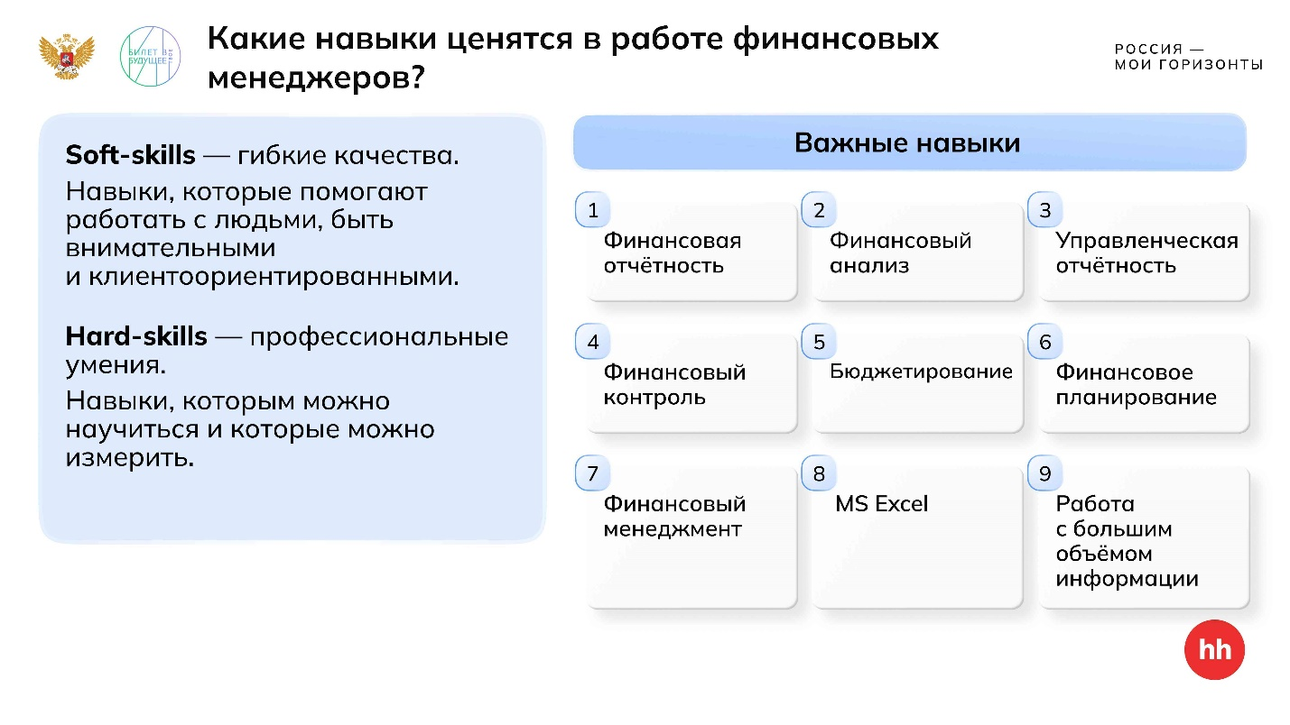

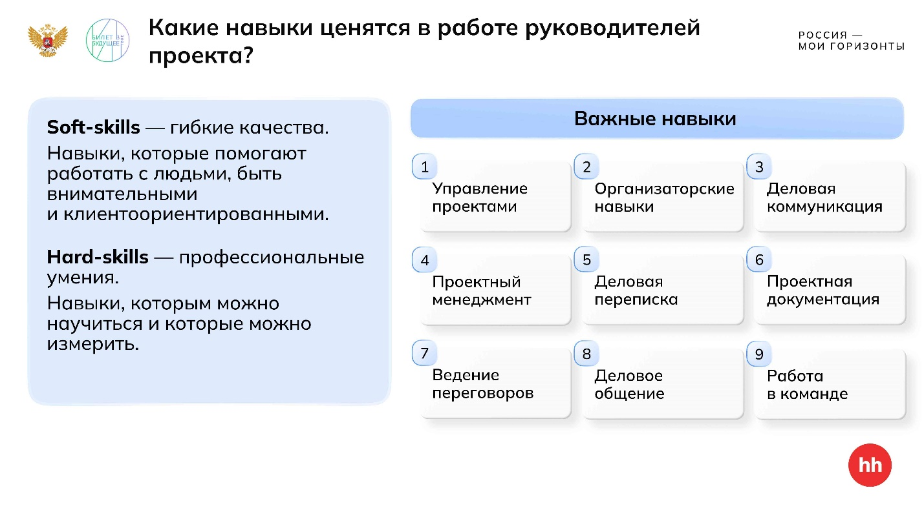

1 / 6

* **Презентация «Карьерный лифт в бизнес (HH.ru)»**

1.84 MB

Скачать

*Дорогие педагоги!*

*Этот блок разработан совместно с крупной платформой для поиска работы и подбора персонала* [*hh.ru*](http://hh.ru/) *[хэ хэ ру]. Здесь вы сможете в простом и понятном формате продемонстрировать обучающимся, актуальную на сегодняшний день картину на рынке труда в изучаемой отрасли.*

*Педагог демонстрирует слайд 1.*

**Слово педагога:** Друзья, сегодня мы смогли погрузиться в мир финансов и предпринимательства ещё больше. Вы практически побывали на месте одного из специалистов отрасли, но, конечно, на рынке труда возможностей и профессий ещё очень много. Поэтому, подводя итоги нашего занятия, предлагаю вновь обраться к крупной платформе для поиска работы и подбора персонала hh.ru [хэ хэ ру]. Специалисты платформы собрали для вас самую актуальную информацию о работе в отрасли. На hh.ru [хэ хэ ру] можно не только найти работу. Это классный карьерный инструмент, с помощью которого можно посмотреть, какие профессии существуют, сколько зарабатывают начинающие специалисты и какие навыки нужно прокачать, чтобы пройти собеседование на эти вакансии.

*Педагог демонстрирует слайд 2.*

**Слово педагога:** Навыки управления востребованы везде: в бизнесе, на производстве, в ИТ, стартапах. Главное — научиться принимать решения и брать на себя ответственность.

*Педагог демонстрирует слайд 3.*

**Слово педагога:** Компании ищут тех, кто может управлять процессами и финансами. В списке популярных вакансий есть как специалисты начального уровня, так и руководители команд.

В финансовом менеджменте востребованы аналитики и менеджеры, которые занимаются планированием и отвечают за бюджеты. А бухгалтеры помогают контролировать финансы компании.

Каждая из этих профессий — возможность вырасти, получить ценный опыт и сделать шаг к руководящей должности.

*Педагог демонстрирует слайд 4.*

**Слово педагога:** Как попасть в мир управления, если опыта нет? Есть стартовые позиции, где можно учиться на практике.

В финансовом менеджменте это финансовые специалисты, консультанты, помощники менеджеров. Они собирают данные, готовят отчеты, помогают рассчитывать бюджет.

В управлении проектами нужны администраторы, координаторы, ассистенты и другие специалисты. Они следят, чтобы задачи выполнялись вовремя, и помогают команде двигаться к цели.

***Дополнительная информация (при наличии дополнительного времени):***

*Педагог демонстрирует слайд 5.*

**Слово педагога:** Финансовым менеджерам важно уметь анализировать данные и планировать бюджеты.

*Педагог демонстрирует слайд 6.*

**Слово педагога:** Управление проектами — это координация команды, контроль сроков и умение находить правильные решения, когда все идет не по плану.

Итоговое слово педагога

Свернуть

44:0045:00

— Слово педагога 01:00 мин.

Элемент 13

**Слово педагога:** Друзья, сегодня вы не просто узнали о профессии финансиста, но и попробовали себя в этой роли. Теперь у вас есть представление о том, какие навыки нужны специалисту, который управляет финансами, помогает людям и компаниям достигать целей и строить будущее. Если вам понравилось разбираться в цифрах, искать выгодные решения и планировать финансы, возможно, именно эта профессия станет вашим будущим выбором. Мир финансов открыт для вас, и, кто знает, может, в дальнейшем именно вы станете экспертом, который поможет другим грамотно распоряжаться деньгами. Совсем скоро познакомимся с новыми профессиями. Спасибо за вашу работу!